Музыкальный уголок своими руками

На должности постоянного воспитателя я нахожусь четвертый месяц. В моей группе ребятки 4-5 лет. Это средняя группа детского сада. До этого работала подменным воспитателем.
В конце января в нашем садике прошел конкурс музыкальных уголков. Оценивался творческий подход педагога, безопасность уголков, их насыщенность, эстетичность, мобильность, соответствие возрасту.
Так же важным критерием была работа с родителями.
В нашей группе родители большие молодцы. Они приняли активное участие в конкурсе.
Итак, я приступила к созданию музыкальных игрушек с большим энтузиазмом. И вот что из этого вышло:

Наш музыкальный уголок

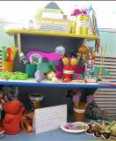
Музыкально-дидактическая игра
«Найди одинаковый звук»
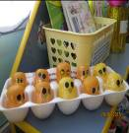

Альбомы музыкальных инструментов,
Фото известных музыкантов, музыкально-дидактические игры.

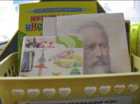
Ленточки, султанчики, палочки для ритма.
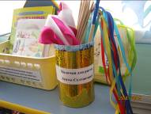

Игрушки – шумелки.
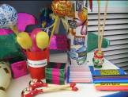
Музыкальная сказка « Три поросенка»
